まるごと百花台！
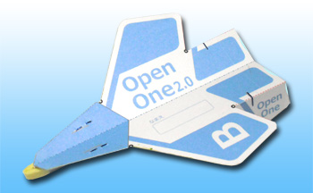紙ヒコーキを
飛ばそう

開 催 日 | ： | 7月21日（日） 9時50分受付  午前10時開始 （小雨決行）
募 集 定 員 | ： | ２0 名
参 加 費 | ： | 500 円（紙ヒコーキのキット分共）
準 備 品 | ： | ハサミ、ホッチギス（お持ちでしたら）
講 師 | ： | 井手雄規 先生 （九州紙ヒコーキを飛ばす会連合会員）
申 込 方 法 | ： | 百花台公園管理事務所に、直接又は、電話でどうぞ。
申 込 先 | ： | 百花台公園管理事務所  TEL : 0957-78-3545  MAIL : hyakuhana@ab.auone-net.jp
主 催 | ： | 百花台公園 指定管理者  長崎県公園緑地協会・八江グリーンポート 共同体
★こんなことします！（内容）★
- 先生と一緒に、キットの紙ヒコーキを作ります
- 先生と公園内芝生広場で紙ヒコーキを飛ばします
- どうしたらよく飛ぶか、皆で話し合いをします
- 滞空時間を競い、上位の方には賞品も準備しています

